עיצוב טכני (Technical Design)
חלק ז׳ (אחרון): Architecture
מבנה שכבות, רכיבים, טכנולוגיות וסביבות
גרסה 1.0
תאריך: 02/07/2026
מסמך זה הוא הפרק המסכם של שכבת ה-Technical Design: הוא מרכיב את חלקים א׳-ו׳ (ERD/Data Dictionary, NFR, API Specification, RBAC Matrix, Audit Trail, UAT) לכדי ארכיטקטורת מערכת אחת קוהרנטית, עם המלצות טכנולוגיה קונקרטיות. כמו במסמכי ה-NFR, המלצות הטכנולוגיה מסומנות כברירת מחדל סבירה (Best Practice), הפתוחה לאישור/שינוי לפי מדיניות IT ותשתית קיימת בארגון.

1. עקרונות ארכיטקטורה
- ארכיטקטורה מבוססת שכבות (Layered): הפרדה ברורה בין לקוח, Gateway, אפליקציה ונתונים — כל שכבה מוחלפת/משודרגת ללא השפעה על האחרות.
- API-First: כל תקשורת בין השכבות (כולל בין Frontend ל-Backend) עוברת דרך ה-API המתועד בחלק ג׳ — אין גישה ישירה של הלקוח למסד הנתונים.
- Modular Monolith כארכיטקטורת יעד ראשונית: שירות אפליקציה אחד עם גבולות מודול פנימיים ברורים (תואמים לדומיינים ב-Data Dictionary), הניתן לפיצול עתידי ל-Microservices במידת הצורך (למשל אם מנוע ה-Workflow ידרוש קנה מידה נפרד) — נכון להיקף הארגון (עד 60 משתמשים, NFR-009) זהו האיזון הנכון בין פשטות תפעולית לגמישות.
- Cloud-Native: containerization מלא, ניתן לפריסה על כל ספק ענן תומך-Kubernetes, למניעת נעילת ספק (Vendor Lock-in).
- Multi-Tenant-Ready מהיום הראשון ברמת מודל הנתונים (ראו פרק 9), גם אם ההפעלה הראשונית היא Single-Site.

2. תרשים ארכיטקטורה
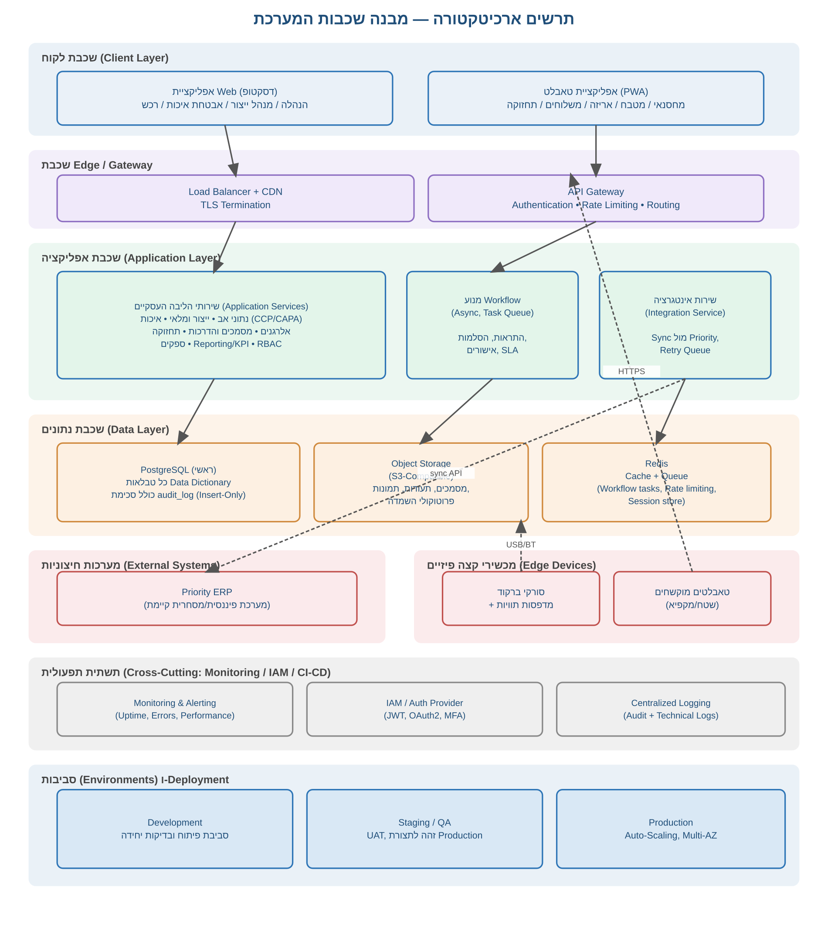

3. שכבת לקוח (Frontend)
רכיב | טכנולוגיה מומלצת | הערות
אפליקציית Web (דסקטופ) | React + TypeScript | למנהלי תחומים ומנהל מערכת (פרק 25.1 באפיון) — טבלאות מורכבות, דוחות, Dashboard
אפליקציית טאבלט | PWA (Progressive Web App) מבוססת React | עובד בדפדפן הטאבלט; מאפשר עדכון מהיר ללא חנות אפליקציות; תואם ל-NFR חלק ב׳ פרק 10
ספריית רכיבים | Design System פנימי, מותאם למסכי מגע גדולים | כפפות/סביבת מחסן — כפתורים גדולים, ניגודיות גבוהה
ניהול מצב (State Management) | React Query / TanStack Query | טיפול מובנה ב-Retry ו-Caching של קריאות API

4. שכבת Edge / Gateway
- Load Balancer + CDN: מפזר עומסים ומגיש נכסים סטטיים (JS/CSS/תמונות) קרוב למשתמש.
- API Gateway: נקודת כניסה יחידה ל-API (חלק ג׳) — אחראי על: אימות טוקן (JWT/OAuth2), אכיפת Rate Limiting (NFR חלק ב׳ פרק 3, API Spec חלק ג׳ פרק 6), ניתוב לשירות הפנימי המתאים, וסיום חיבורי TLS.
- טכנולוגיה מומלצת: Kong / AWS API Gateway / Azure API Management — לפי ספק הענן הנבחר (ראו פרק 11).

5. שכבת אפליקציה (Backend)
רכיב | תפקיד | טכנולוגיה מומלצת
שירותי הליבה העסקיים | מימוש כל ה-Endpoints וכללי העסקים מהאפיון (נתוני אב, ייצור, איכות, מסמכים, ספקים, דיווח) | Node.js (NestJS) או Java (Spring Boot) — שתיהן מתאימות ל-Modular Monolith עם גבולות דומיין ברורים
מנוע Workflow | עיבוד אסינכררוני של משימות, תזכורות, הסלמות (פרק 3 באפיון) | תהליך Worker נפרד הצורך תור (Queue) ייעודי, למניעת עומס על שרת ה-API הראשי
שירות אינטגרציה | סנכרון Priority, ניהול Retry Queue (API Spec חלק ג׳ פרק 5) | Worker נפרד, עם תור Dead-Letter לכשלים חוזרים

עקרון מפתח: מנוע ה-Workflow ושירות האינטגרציה רצים כתהליכים נפרדים (ולא בתוך תהליך בקשת ה-API הסינכרוני), כדי שעיבוד אסינכררוני איטי (למשל ניסיון סנכרון עם Priority שנכשל וממתין ל-Retry) לא יאט תגובת מסך למשתמש בשטח.

6. שכבת נתונים (Database & Storage)

6.1 מסד נתונים ראשי
- טכנולוגיה מומלצת: PostgreSQL — תואם לחלוטין למבנה היחסי המורכב שהוגדר ב-Data Dictionary (חלק א׳), תומך טוב ב-JSON (לשדות גמישים כמו הגדרות Workflow), ותומך Row-Level Security לאכיפת RBAC ברמת מסד הנתונים כשכבת הגנה נוספת.
- סכימת audit_log (חלק ה׳) מנוהלת באותו מסד נתונים אך בסכימה (Schema) נפרדת, עם הרשאות DB נפרדות ומחמירות (Insert-Only), כמפורט בחלק ה׳ פרק 7.

6.2 אחסון קבצים
- Object Storage תואם-S3, לאחסון מסמכים, תעודות, תמונות ופרוטוקולי השמדה (ראו NFR חלק ב׳ פרק 12).

6.3 Cache ותורים
- Redis: משמש לשלושה תפקידים נפרדים — Cache (תוצאות שאילתות כבדות כמו עץ עקיבות), Session Store (טוקנים פעילים), ו-Queue (משימות Workflow ואינטגרציה, לפני/אחרי עיבוד).

7. אימות, הרשאות ו-Audit Trail בארכיטקטורה
- שירות IAM ייעודי (או מודול מובנה בשכבת האפליקציה) מנפיק ומאמת טוקנים (JWT), תואם למפורט ב-API Specification (חלק ג׳, פרק 2).
- אכיפת RBAC (חלק ד׳) מתבצעת בשתי רמות: (1) ברמת ה-API Gateway/Middleware — חסימת גישה למסלולים שאינם מורשים לתפקיד; (2) ברמת השאילתה במסד הנתונים (Row-Level Security) — הגנה כפולה למניעת עקיפה.
- כל פעולת כתיבה בשירותי הליבה עוברת דרך שכבת "Audit Interceptor" משותפת, הכותבת אוטומטית לטבלת audit_log (חלק ה׳) — כך שמפתחים אינם צריכים "לזכור" להוסיף תיעוד בכל endpoint בנפרד, ומונעים פערי כיסוי.
- פעולות Enhanced Audit (חתימה דיגיטלית, חלק ה׳ פרק 4) מחייבות קריאה נוספת לשירות חתימה ייעודי, המחשב ושומר את ה-Hash לפני אישור הפעולה.

8. אינטגרציית Priority בארכיטקטורה
- שירות האינטגרציה (פרק 5) הוא הנקודה היחידה בארכיטקטורה המתקשרת עם Priority — שאר השירותים אינם מכירים את Priority כלל (Separation of Concerns).
- תקשורת מתבצעת באמצעות תור הודעות (Message Queue) פנימי: שינוי בנתון רלוונטי (למשל עדכון מלאי) מפרסם אירוע לתור; שירות האינטגרציה צורך את התור ומבצע את קריאת ה-API בפועל, כולל לוגיקת ה-Retry (API Spec חלק ג׳, פרק 5.4) — כך שכשל זמני ב-Priority אינו חוסם את הפעולה המקורית במערכת.
- טכנולוגיה מומלצת לתור ההודעות: RabbitMQ / AWS SQS / Azure Service Bus.

9. מוכנות לריבוי אתרים (Multi-Site Readiness)
בהתאם לדרישה שהוגדרה באפיון העסקי (פרק 1) — שהארכיטקטורה תתמוך בהתרחבות עתידית ללא שינוי מהותי, גם אם הגרסה הראשונה מיועדת לאתר יחיד. עודכן לאחר שני סבבי ביקורת עצמאית על ה-Data Dictionary: העיקרון מיושם כיום בפועל, לא רק כתכנון עתידי.
- טבלת sites וטבלת site_id מומשו בפועל (לא רק "מתוכננות") ב-9 ישויות שורש ב-Data Dictionary (חלק א׳, סעיף 2.10): items, storage_locations, suppliers, users, batches, goods_receipts, production_plans, documents, assets. טבלאות פירוט/קישור יורשות את היקף האתר מההורה שלהן, ללא כפילות.
- עיקרון שלמות חוצה-אתרים (Cross-Site Data Integrity, ERD חלק א׳ סעיף 2.12.4): כל FK בין ישויות תפעוליות חייב לקשר רשומות באותו site_id, נאכף בשכבת האפליקציה; חריג מתועד למשתמשי מנהל מערכת/מנהל ייצור (site_id=NULL, תפקידים חוצי-מחלקה לפי פרק 25.1 באפיון, גישה חוצת-אתר לפי הרשאה).
- שכבת האפליקציה תומכת מהיום הראשון בסינון לפי site_id בכל שאילתה (Multi-Tenancy Pattern ברמת שורה), גם כאשר בפועל קיים אתר יחיד בלבד.
- Dashboard/KPI (פרק 22 באפיון) יתוכנן עם יכולת סינון/צבירה לפי אתר מההתחלה, גם אם כרגע מוצג אתר יחיד.

10. סביבות (Environments) ו-Deployment
סביבה | מטרה | תדירות עדכון
Development | פיתוח שוטף, בדיקות יחידה, אינטגרציה מקומית | רציף (כל commit)
Staging / QA | UAT (חלק ו׳), בדיקות עומס, אימות לפני עלייה | עם כל Release Candidate
Production | סביבת הלקוח החיה | לפי לוח שחרורים מאושר (NFR חלק ב׳, פרק 13)

- Containerization: כל שירות (Core Services, Workflow Engine, Integration Service) ארוז כ-Docker Image עצמאי.
- Orchestration: Kubernetes (או שירות Container מנוהל כגון ECS/AKS/GKE) — מאפשר Auto-Scaling אופקי (NFR-011, עומסי שיא) ופריסה עם Zero-Downtime (Rolling Deployment). פריסת הייצור (Production) על פני מספר Availability Zones (Multi-AZ) היא המימוש הארכיטקטוני הישיר של יעדי הזמינות NFR-014/NFR-015 (99.5%/99.0%) — AZ בודד אינו מספיק לעמידה ביעדים אלו.
- CI/CD: כל שינוי קוד עובר Pipeline אוטומטי — בדיקות יחידה → Build Image → פריסה ל-Staging → בדיקות אוטומטיות (חלק ממערך ה-UAT, חלק ו׳) → אישור ידני → פריסה ל-Production.

11. Monitoring ו-Observability
- מדדי מערכת (CPU, זיכרון, זמני תגובה, שיעור שגיאות) — נאספים בזמן אמת ומוצגים ב-Dashboard תפעולי (תואם ל-NFR חלק ב׳, פרק 9).
- ריכוז לוגים מרכזי (Centralized Logging) לכל השירותים — מאפשר חיפוש לפי request_id (API Spec חלק ג׳, פרק 7) על פני כל שרשרת הקריאות.
- התראות אוטומטיות (Alerting) לצוות התפעול הטכני לפי הסֵפים שהוגדרו ב-NFR (חלק ב׳, פרק 9).
- טכנולוגיה מומלצת: Prometheus + Grafana (מדדים), ELK Stack / Datadog / CloudWatch (לוגים).

12. Backup ו-DR בפועל
- גיבוי מסד הנתונים: Snapshot יומי מלא + Write-Ahead-Log רציף, לעמידה ב-RPO ≤ 30 דקות (NFR חלק ב׳, פרק 7).
- גיבוי Object Storage: שכפול חוצה-אזורים (Cross-Region Replication) אוטומטי.
- סביבת DR: תשתית מוכנה-להפעלה (Warm Standby) באזור/AZ נפרד, לעמידה ב-RTO ≤ 4 שעות לפונקציות קריטיות (NFR חלק ב׳, פרק 7).

13. אבטחה בארכיטקטורה
- כל תקשורת בין שכבות — כולל פנימית בין שירותים — מוצפנת ב-TLS (לא רק בגבול החיצוני), עקרון "Zero Trust" בסיסי.
- סודות (Secrets: מפתחות API, סיסמאות DB) מנוהלים בכספת ייעודית (Secrets Manager / Vault), לא בקבצי קונפיגורציה או קוד.
- סריקת פגיעויות אוטומטית ב-CI/CD Pipeline (Dependency Scanning), בנוסף לסריקות התקופתיות (NFR חלק ב׳, פרק 8).
- רשת מבודדת (VPC/Private Network) לשכבות האפליקציה והנתונים — אינן חשופות ישירות לאינטרנט; רק ה-Gateway חשוף.

14. סיכום המלצות טכנולוגיה
שכבה | המלצה
Frontend Desktop | React + TypeScript
Frontend Tablet | PWA (React)
Backend | Node.js/NestJS או Java/Spring Boot (Modular Monolith)
מסד נתונים | PostgreSQL
Cache/Queue | Redis
Object Storage | S3-Compatible
Message Queue (אינטגרציה) | RabbitMQ / SQS / Service Bus
API Gateway | Kong / AWS API Gateway / Azure APIM
Container Orchestration | Kubernetes (או שירות מנוהל: ECS/AKS/GKE)
Monitoring | Prometheus + Grafana
Logging | ELK Stack / Datadog / CloudWatch
Secrets Management | HashiCorp Vault / AWS Secrets Manager

כל ההמלצות לעיל הן ברירת מחדל סבירה (Best Practice) בהתאם להיקף המערכת ולדרישות ה-NFR (חלק ב׳); הבחירה הסופית כפופה למדיניות IT הארגונית, תשתית קיימת, וזמינות כוח אדם טכני בעל ניסיון בטכנולוגיה הנבחרת.

15. סיכום שכבת העיצוב הטכני
עם השלמת מסמך זה, שכבת ה-Technical Design מלאה: ERD ו-Data Dictionary (חלק א׳), NFR (חלק ב׳), API Specification (חלק ג׳), RBAC Matrix (חלק ד׳), Audit Trail (חלק ה׳), UAT (חלק ו׳), וArchitecture (חלק ז׳) — יחד עם מסמך האפיון העסקי (27 פרקים), מהווים חבילת אפיון מלאה ברמת Enterprise, הניתנת להעברה לחברת פיתוח עם מינימום שאלות הבהרה.

